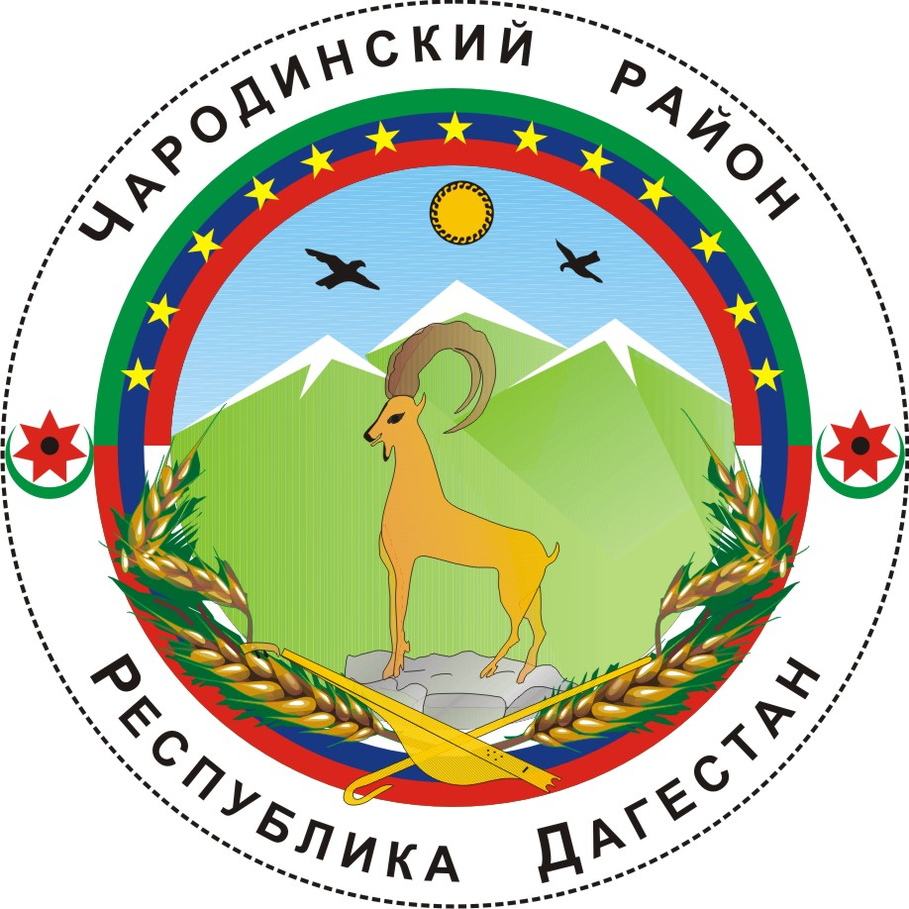

___________

АДМИНИСТРАЦИЯ
МУНИЦИПАЛЬНОГО ОБРАЗОВАНИЯ «ЧАРОДИНСКИЙ РАЙОН»

П О С Т А Н О В Л Е Н И Е

от 31 декабря 2014 г. № 113
с. Цуриб

О ликвидации
муниципального казенного учреждения «Отдел сельского хозяйства Администрации муниципального образования «Чародинский район»

В соответствии с Гражданским кодексом Российской Федерации, Законом Российской Федерации «Об образовании», Федеральным законом «Об общих принципах организации местного самоуправления в Российской Федерации», Уставом муниципального образования «Чародинский район» решением Собрания депутатов муниципального образования «Чародинский район» от 21 ноября 2014 г. № 07 «Об утверждении Структуры аппарата Администрации муниципального образования «Чародинский район» и перечня муниципальных учреждений (предприятий) муниципального образования «Чародинский район» Администрация муниципального образования «Чародинский район» п о с т а н о в л я е т:
1. Ликвидировать муниципальное казенное учреждение «Отдел сельского хозяйства Администрации муниципального образования «Чародинский район», ОГРН 1120533001093, ИНН 0539004252, КПП 053901001.
2. Создать комиссию по ликвидации муниципального казенного учреждения «Отдел сельского хозяйства Администрации муниципального образования «Чародинский район» (далее – ликвидационная комиссия) в следующем составе:
Омаров М.З. – заместитель Главы Администрации муниципального образования «Чародинский район», председатель ликвидационной комиссии;
Адухов А.Ш. – начальник муниципального казенного учреждения «Отдел сельского хозяйства Администрации муниципального образования «Чародинский район»;
Магомедов Р.И. – Управляющий делами Администрации муниципального образования «Чародинский район»;
Магомедов С.К. – начальник Отдела архива Администрации муниципального образования «Чародинский район»;
Тинамагомедов Т.Р. – ведущий специалист Отдела экономики и управления муниципальной собственностью Администрации муниципального образования «Чародинский район».
3. Ликвидационной комиссии в установленном порядке в срок до 30 марта 2015 г.:
обеспечить в письменной форме уведомление работников муниципального казенного учреждения «Отдел сельского хозяйства Администрации муниципального образования «Чародинский район» о предстоящем увольнении в связи с ликвидацией муниципального казенного учреждения «Отдел сельского хозяйства Администрации муниципального образования «Чародинский район» под роспись не менее чем за два месяца до увольнения;
произвести в письменной форме уведомление органов профсоюза, налоговых органов, органов пенсионного фонда и фонда социального страхования, службы занятости населения о ликвидации муниципального казенного учреждения «Отдел сельского хозяйства Администрации муниципального образования «Чародинский район»;
осуществить в письменной форме уведомление сторонних организаций и известных кредиторов муниципального казенного учреждения «Отдел сельского хозяйства Администрации муниципального образования «Чародинский район» о его ликвидации;
сообщить в письменной форме о ликвидации муниципального казенного учреждения «Отдел сельского хозяйства Администрации муниципального образования «Чародинский район» в уполномоченный государственный орган государственной власти для внесения в единый государственный реестр юридических лиц сведения о том, что юридическое лицо находится в процессе ликвидации;
поместить в органах печати, в которых публикуются данные о государственной регистрации юридических лиц, публикацию о ликвидации муниципального казенного учреждения «Отдел сельского хозяйства Администрации муниципального образования «Чародинский район» и о порядке и сроке заявления требований его кредиторами;
произвести сверку расчетов муниципального казенного учреждения «Отдел сельского хозяйства Администрации муниципального образования «Чародинский район» с его поставщиками и подрядчиками;
осуществить сверку расчетов муниципального казенного учреждения «Отдел сельского хозяйства Администрации муниципального образования «Чародинский район» по налогам, сборам, взносам с налоговыми органами, органами пенсионного фонда и фонда социального страхования;
произвести списание и уничтожение печатей, штампов, неиспользованных бланков муниципального казенного учреждения «Отдел сельского хозяйства Администрации муниципального образования «Чародинский район»;
осуществить высвобождение работников муниципального казенного учреждения «Отдел сельского хозяйства Администрации муниципального образования «Чародинский район»;
обеспечить передачу документов по личному составу, регистрационных и бухгалтерских документов, документов временного и постоянного сроков хранения, иных документов муниципального казенного учреждения «Отдел сельского хозяйства Администрации муниципального образования «Чародинский район» (в соответствии с номенклатурой дел) в муниципальный архив;
произвести списание и уничтожение документов муниципального казенного учреждения «Отдел сельского хозяйства Администрации муниципального образования «Чародинский район» со сроком хранения до одного года по соответствующему акту;
обеспечить выплату высвобождаемым работникам муниципального казенного учреждения «Отдел сельского хозяйства Администрации муниципального образования «Чародинский район» пособия по случаю его ликвидации;
произвести утверждение промежуточного ликвидационного баланса и ликвидационного баланса муниципального казенного учреждения «Отдел сельского хозяйства Администрации муниципального образования «Чародинский район» после завершения расчетов с кредиторами и уведомление об этом налоговых органов;
осуществить иные организационно-фактические и юридические мероприятия по ликвидации муниципального казенного учреждения «Отдел сельского хозяйства Администрации муниципального образования «Чародинский район»;
обеспечить внесение записи о ликвидации муниципального казенного учреждения «Отдел сельского хозяйства Администрации муниципального образования «Чародинский район» в единый государственный реестр юридических лиц и представление свидетельства об этом Главе Администрации муниципального образования «Чародинский район».
4. Отделу экономики и управления муниципальной собственностью Администрации муниципального образования «Чародинский район» обеспечить в установленном порядке изъятие в казну муниципального образования «Чародинский район» муниципального имущества муниципального образования «Чародинский район», закрепленного за муниципальным казенным учреждением «Отдел сельского хозяйства Администрации муниципального образования «Чародинский район» и внести соответствующие изменения в реестр муниципального имущества муниципального образования «Чародинский район».
5. Контроль за исполнением настоящего постановления оставляю за собой.

Глава Администрации
муниципального образования
«Чародинский район» М.И. Ибрагимов

